Manuál pro používání databáze harmonizovaných norem a EAD
(aktualizováno – říjen 2019)

Manuál pro používání databáze harmonizovaných norem
a databáze EAD k CPR
http://www.sgpstandard.cz/editor/files/manual/manual.doc
Webové odkazy na databáze jsou následující:
- Databáze harmonizovaných norem k CPR – verze česky
viz také: http://www.nlfnorm.cz/normy/70/prehled-harmonizovanych-norem-k-cpr
- Databáze harmonizovaných norem k CPR – verze anglicky:
viz také: http://www.nlfnorm.cz/en/normy/70/harmonizovane-normy-k-narizeni-ep-a-rady-eu-c-305-2011-cpr-
- Databáze evropských dokumentů pro posuzování (EAD) – verze česky
viz také: https://www.nlfnorm.cz/normy/1402/databaze-evropskych-dokumentu-pro-posuzovani-ead-k-narizeni-ep-a-rady-eu-c-305-2011-cpr-
- Databáze evropských dokumentů pro posuzování (EAD) – verze anglicky
viz také: https://www.nlfnorm.cz/en/normy/1402/databaze-evropskych-dokumentu-pro-posuzovani-ead-k-narizeni-ep-a-rady-eu-c-305-2011-cpr-
- Harmonizované normy a EAD rozdělené do skupin výrobků (podle přílohy IV k CPR – verze česky:
viz také: http://www.nlfnorm.cz/normy/71/harmonizovane-normy-rozdelene-do-skupin-vyrobku
- Harmonizované normy a EAD rozdělené do skupin výrobků (podle přílohy IV k CPR – verze anglicky):
viz také: http://www.nlfnorm.cz/en/normy/71/harmonizovane-normy-rozdelene-do-skupin-vyrobku
- Shrnutí změn v přehledu harmonizovaných norem
viz také: http://www.nlfnorm.cz/normy/72/shrnuti-zmen-provedenych-v-aktualnim-prehledu-norem
- Shrnutí změn v přehledu EADs
viz také https://www.nlfnorm.cz/normy/1425/shrnuti-zmen-provedenych-v-ead-k-cpr-podle-mesice#

Umístění databáze na Informačním portálu ÚNMZ pro stavební výrobky: http://www.unmz.cz/urad/informacni-portal-unmz-specializovany-na-pravni-a-technicke-dokumenty-v-oblasti-uvadeni-stavebnich-vyrobku-na-jednotny-evropsky-trh-c233
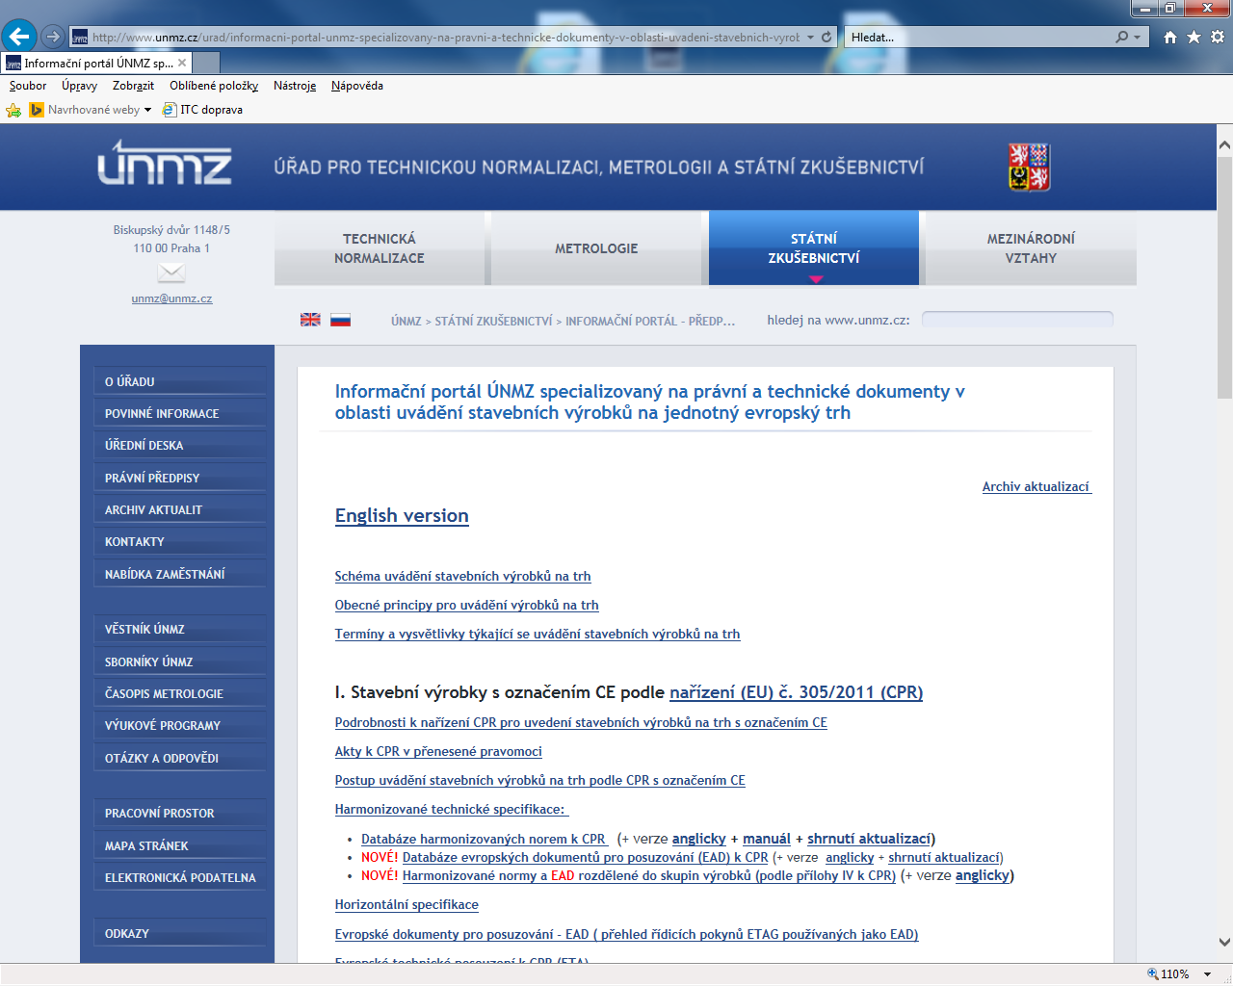

Umístění databáze na www.nlfnorm.cz (česká verze)
http://www.nlfnorm.cz/normy/61/harmonizovane-normy-stavebni-vyrobky
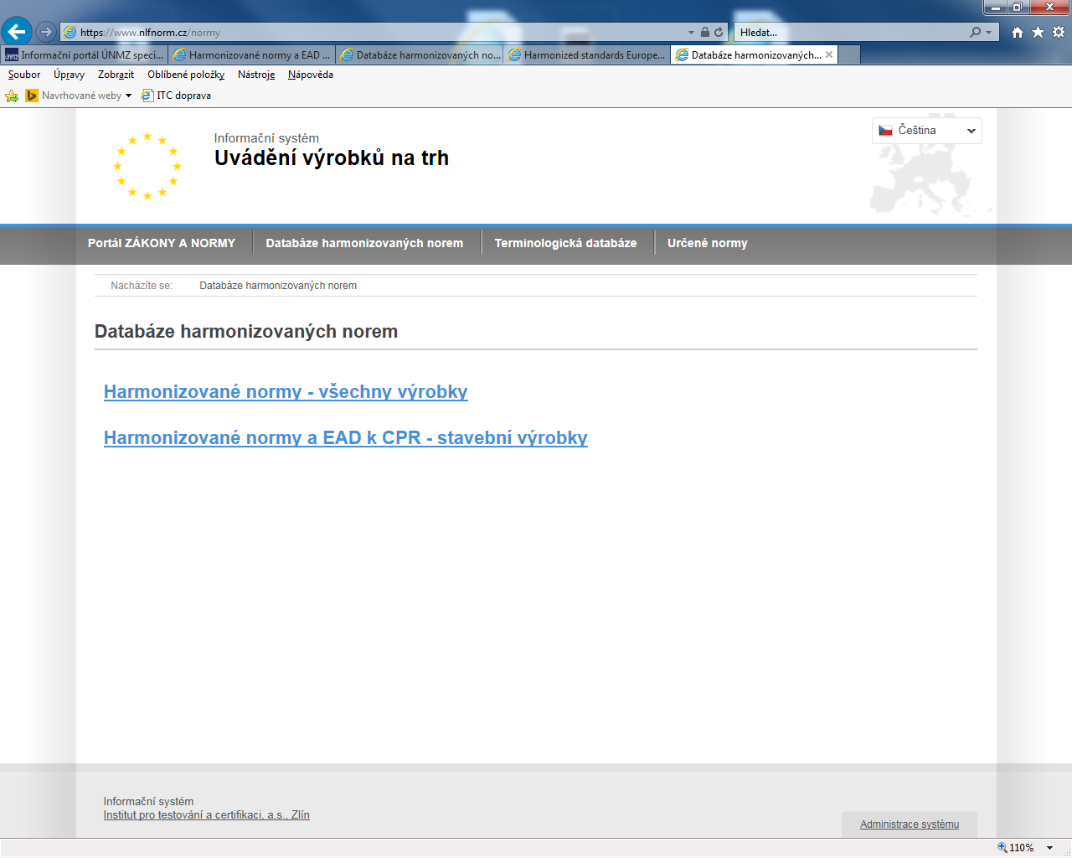
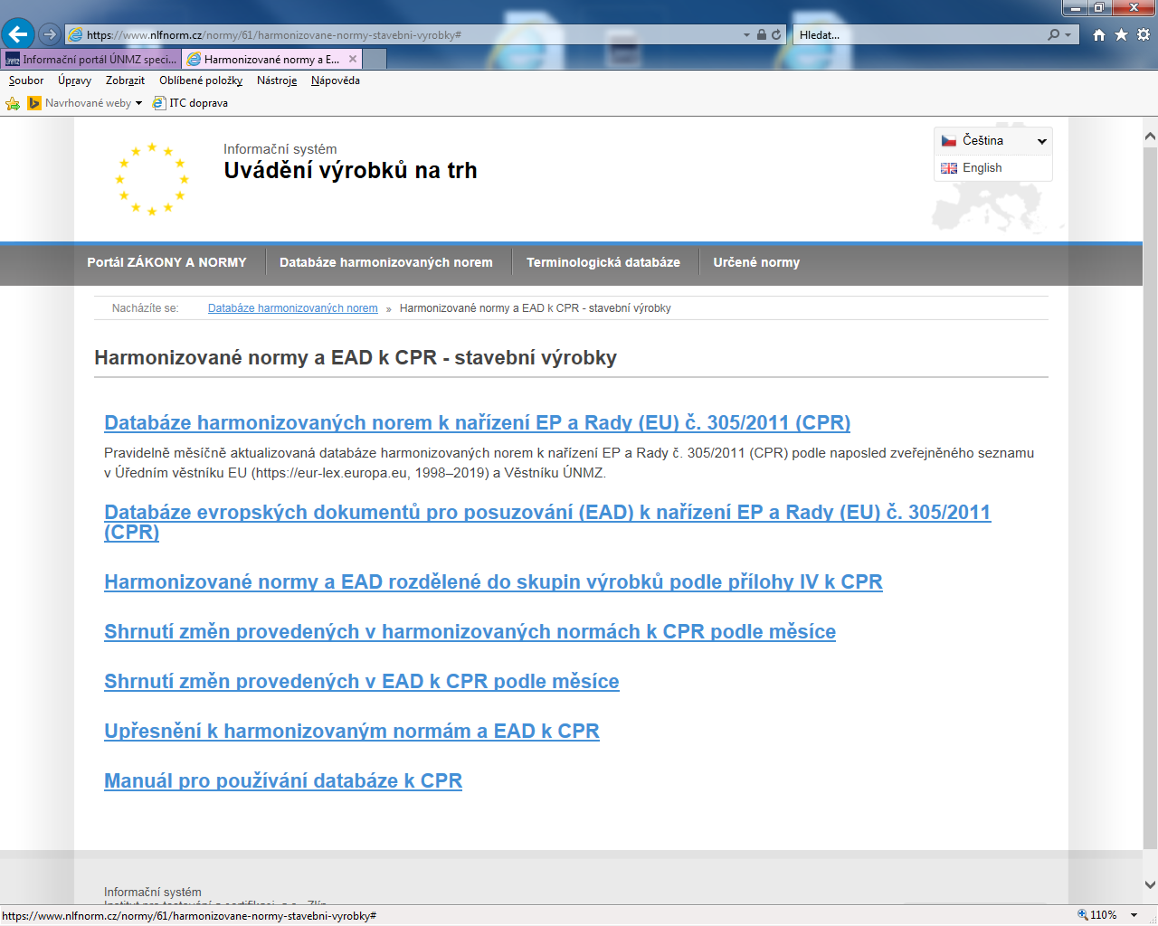

Přepnutí na anglickou verzi:
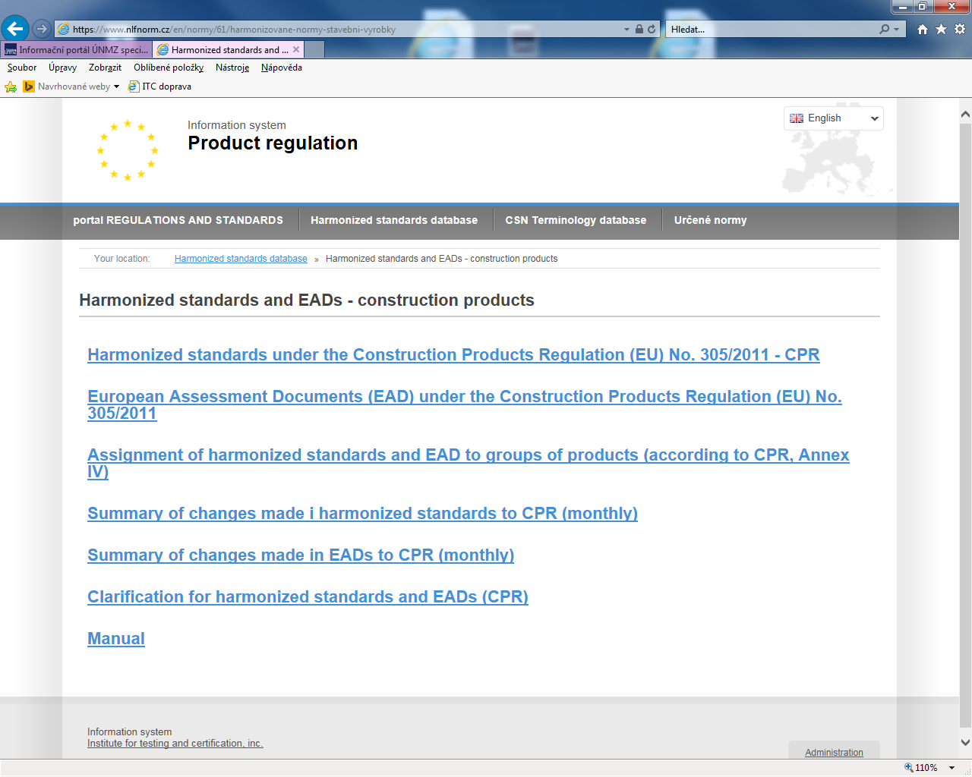
Při otevření databáze harmonizovaných norem k CPR je možné kliknutím na otazník otevřít vysvětlivky k záhlaví tabulky (funguje v české i anglické verzi):
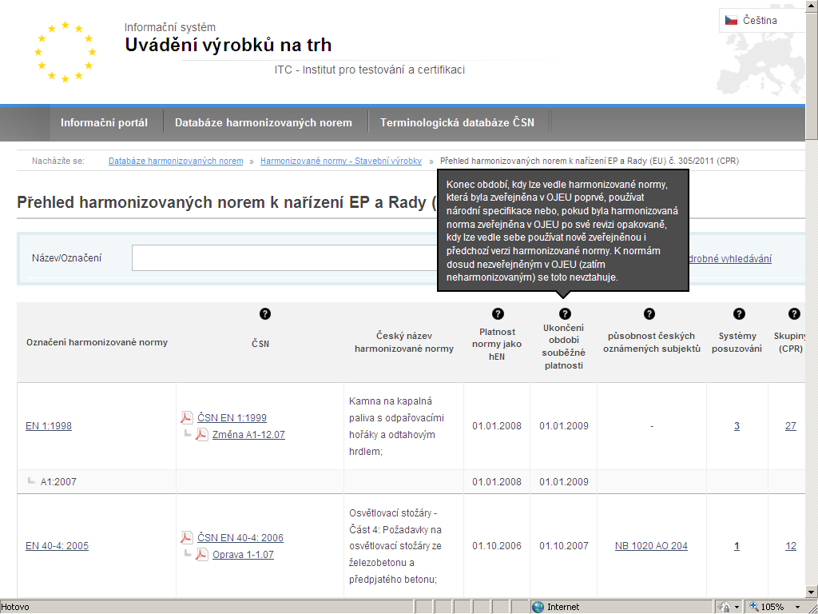

Jednoduché vyhledávání – kliknutím na „Vyhledat“ a zadat název nebo číslo normy nebo na „Podrobné vyhledávání“. Funguje i v anglické („Search“, „Advanced search“):

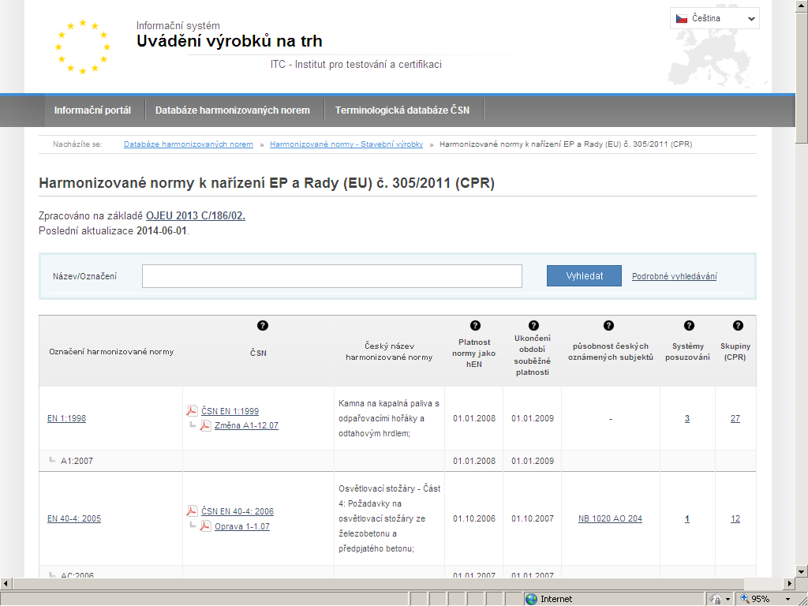

Podrobné vyhledávání v české verzi databáze - možnosti vyhledávání podle skupiny, mandátu, rozhodnutí Komise, stavu normy, systémů posuzování a ověřování stálosti vlastností, názvu, označení, nebo kombinace
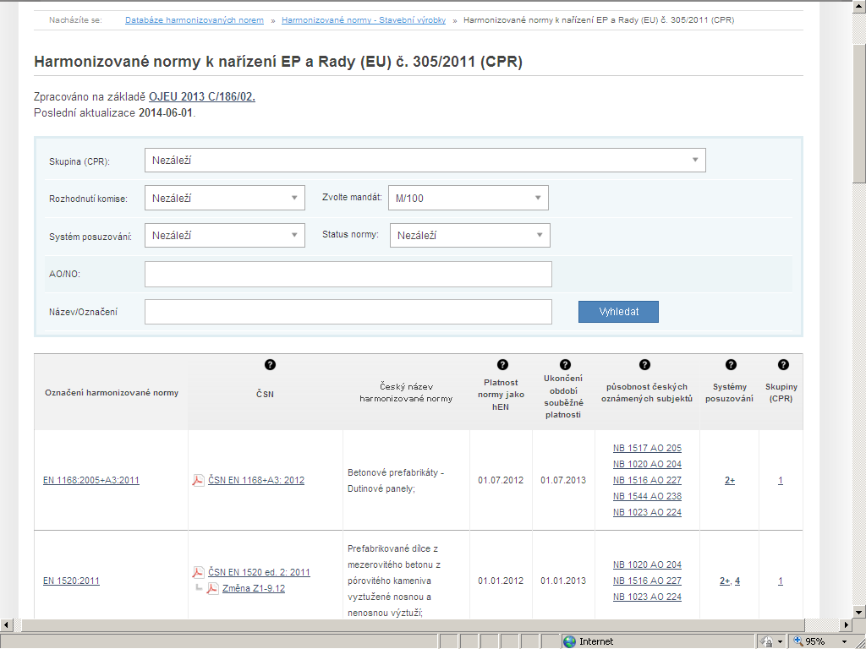

Ukázka otevření EN (např. EN 1520:2011) česky
Při kliknutí na příslušnou harmonizovanou EN se objeví podrobné otevíratelné dokumenty a informace, které s ní souvisí, např. rozhodnutí Komise a mandáty včetně změn, poslední zveřejnění v OJEU, odpovídající ČSN včetně změn (pro předplatitele možnost otevírání z ČSN on-line), systém 1, 1+, 2+, 3, 4 uvedený v harmonizovaný normě, působnost oznámených subjektů OS/NB (otevíratelné z databáze NANDO, včetně českých), příslušná skupina podle přílohy IV CPR, informace o nebezpečných látkách a další.
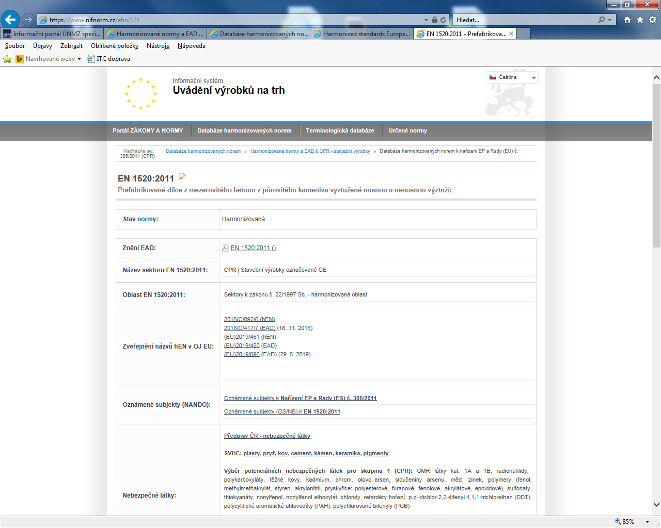

Ukázka otevření EN (např. EN 1520:2011) v anglické verzi:
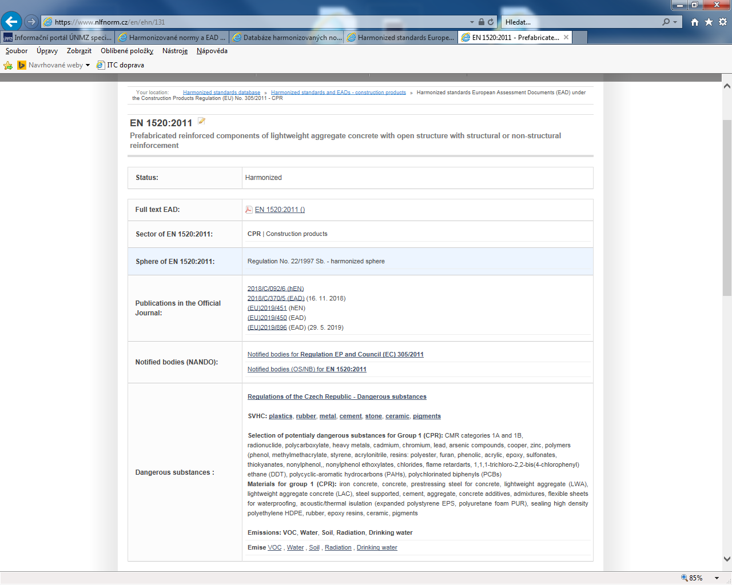

Podrobné vyhledávání (Advanced search) funguje i v anglické verzi:
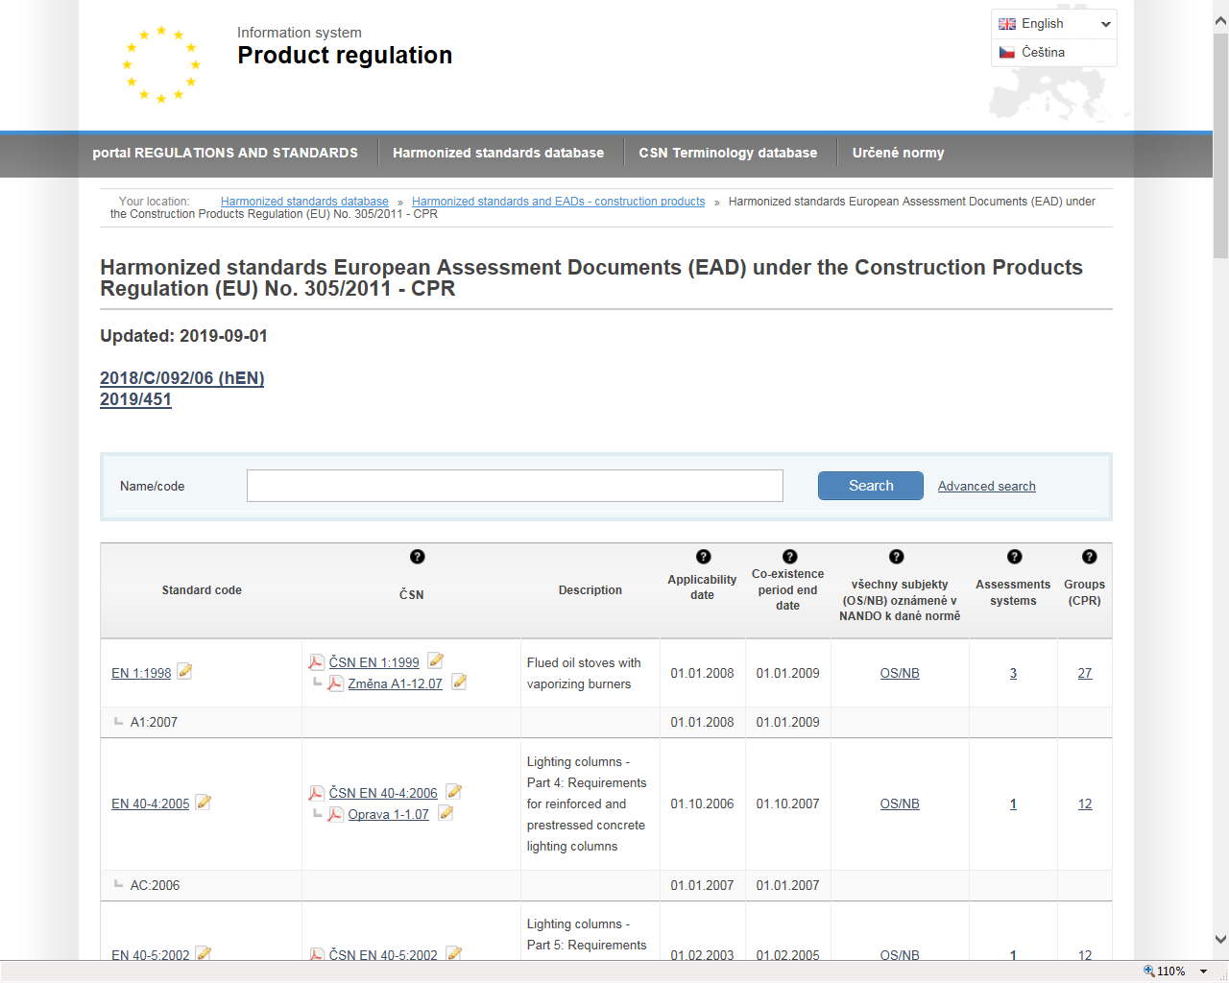

Příklad podrobného vyhledávání (Advanced search) v anglické verzi databáze
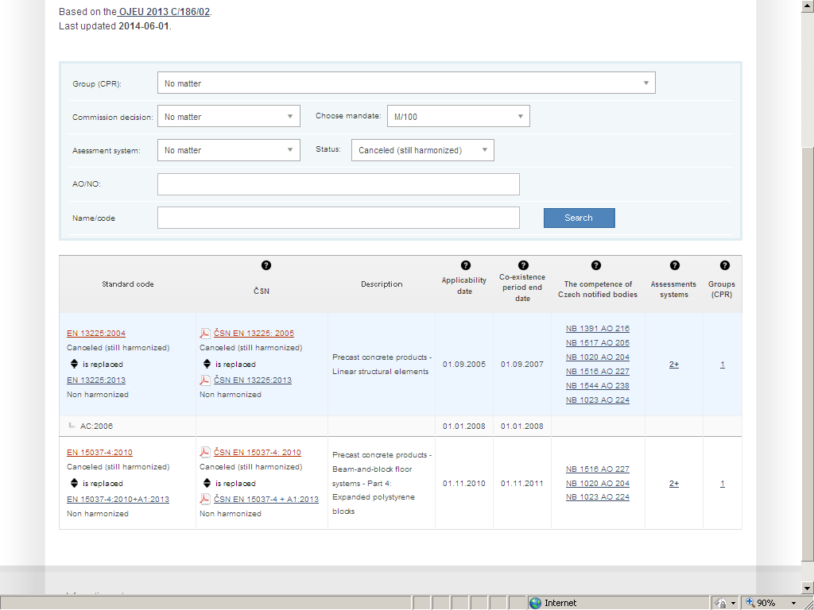

Ukázka označení zrušených norem (zatím harmonizovaných) – označeny v databázi červeně, popsány a uvedeny v růžovém poli
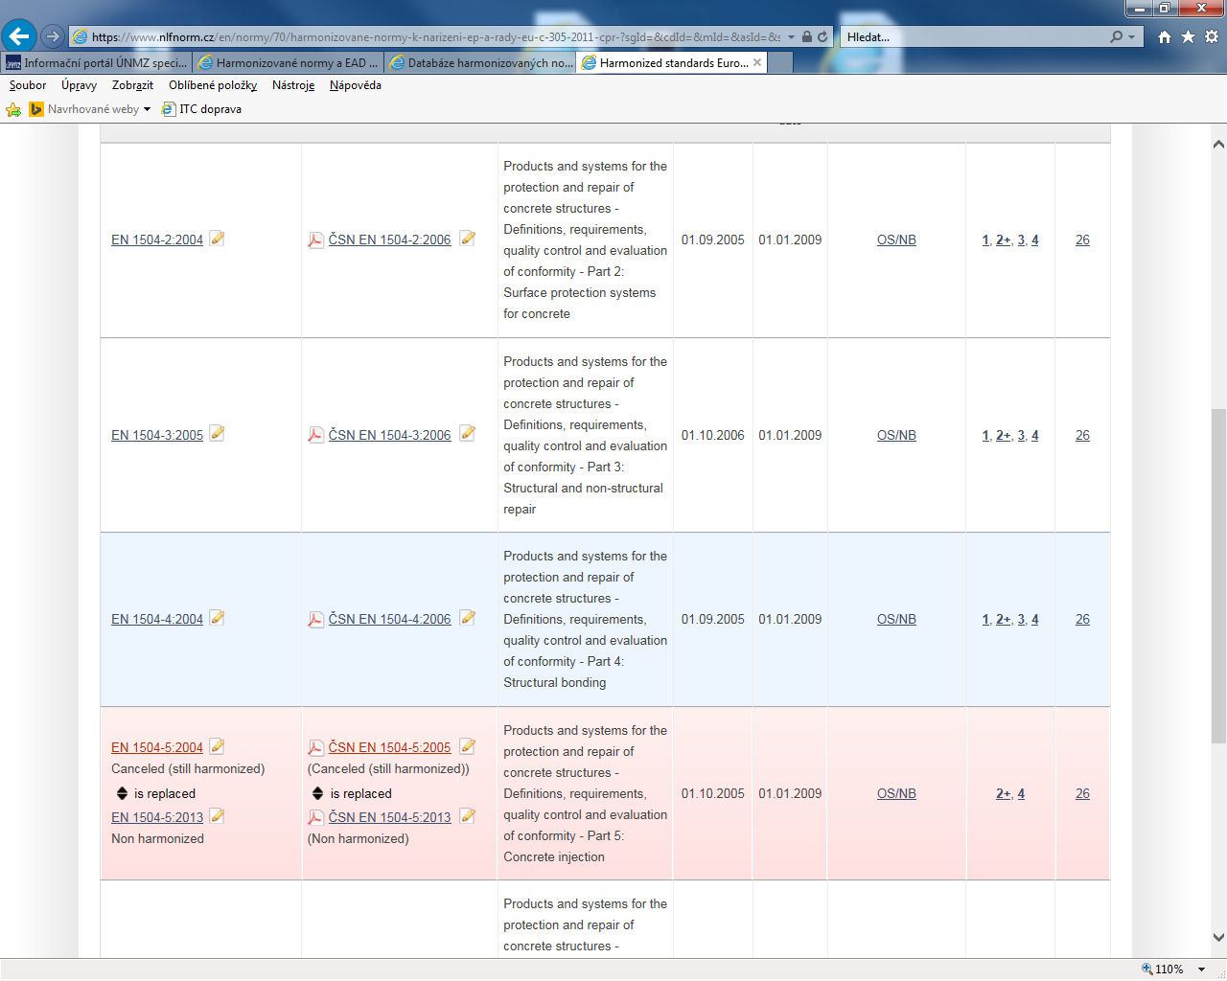
Databáze evropských dokumentů pro posuzování (EAD) k nařízení EP a Rady (EU) č. 305/2011 (CPR)
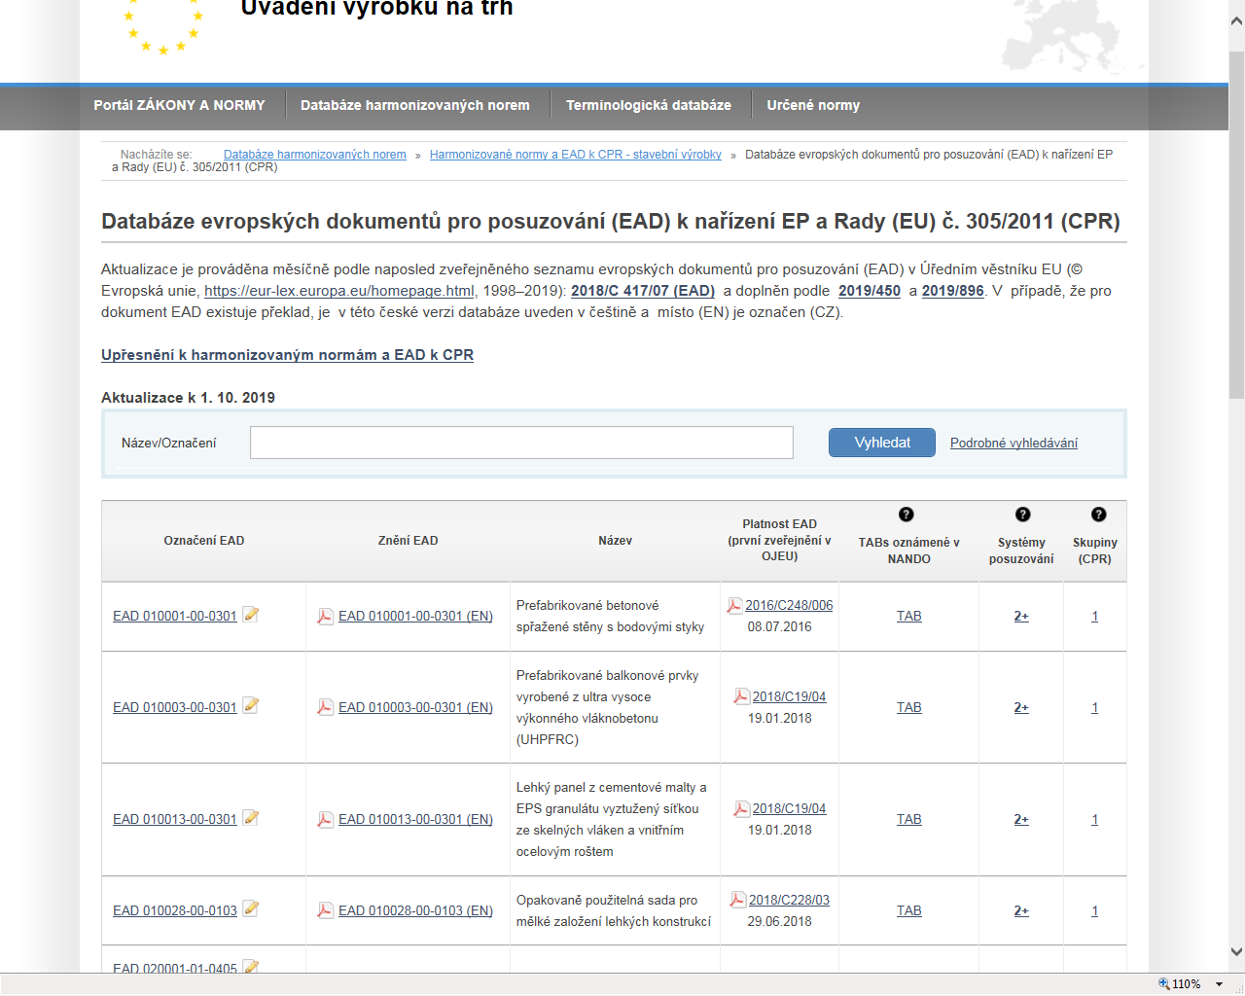
U databáze EAD je aktualizace prováděna měsíčně, ke každému EAD je zároveň podle OJEU doplněno jeho první zveřejnění v OJEU, dále je zde podle textu EAD vybrán příslušný systém posuzování a ověřování stálosti vlastností (1, 1+, 2+, 3 a 4), zařazení do příslušné skupiny podle přílohy IV CPR a podle uvedeného rozhodnutí Komise, dále je zde propojen k danému EAD odkaz na všechny subjekty pro technické posuzování (TAB) ze stránek EOTA (včetně českých TAB). Znění EAD lze přímo otevírat z databáze propojením na stránky EOTA. Pokud existuje český překlad EAD, řešitel jej umístil do databáze a je u nich označení (CZ) místo (EN), anglická verze je pak k dispozici jen v anglické verzi databáze EAD.
Také EAD byly rozděleny do skupin výrobků podle přílohy IV k CPR a doplněny do tabulky společně s hEN, viz:

Harmonizované normy a EAD rozdělené do skupin výrobků podle přílohy IV k CPR
36 skupin, otevíratelné mandáty, rozhodnutí Komise) ve druhém sloupci se při kliknutí na název skupiny otevře přehled hEN patřící do dané skupiny, a ve třetím sloupci se při kliknutí na EAD v příslušné skuopině otevře pro danou skupinu přehled příslušných EAD.
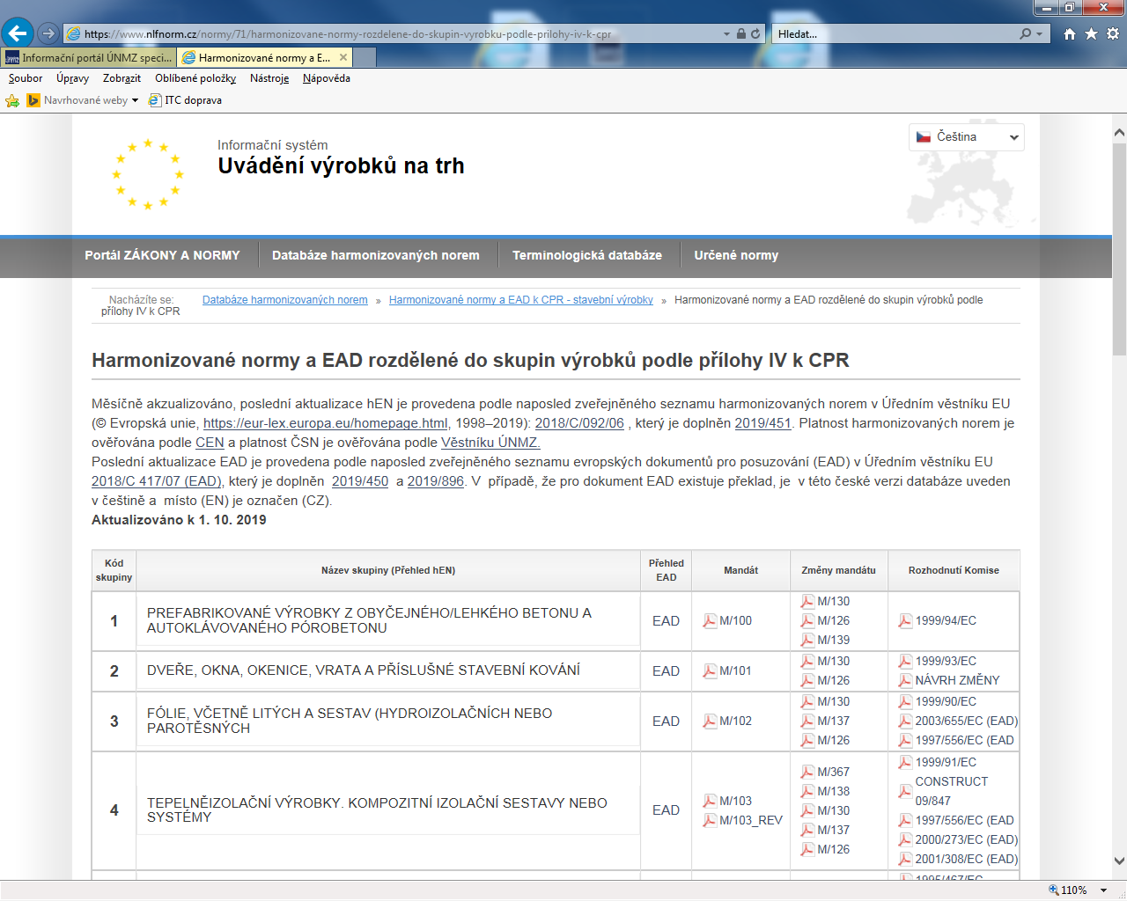

Ukázka otevření skupiny 2 pro hEN (česká verze)

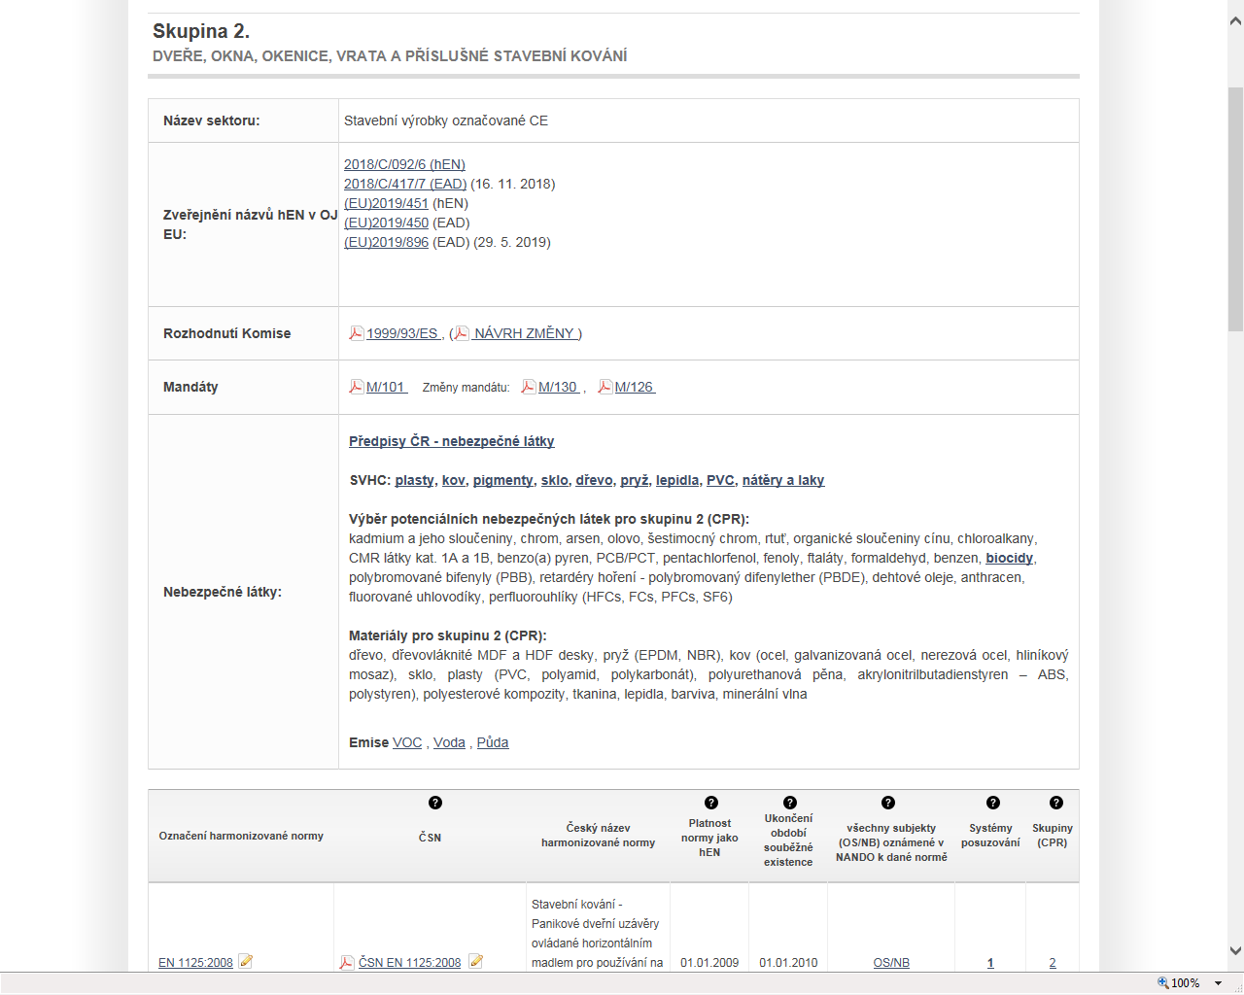

Skupiny výrobků – anglická verze
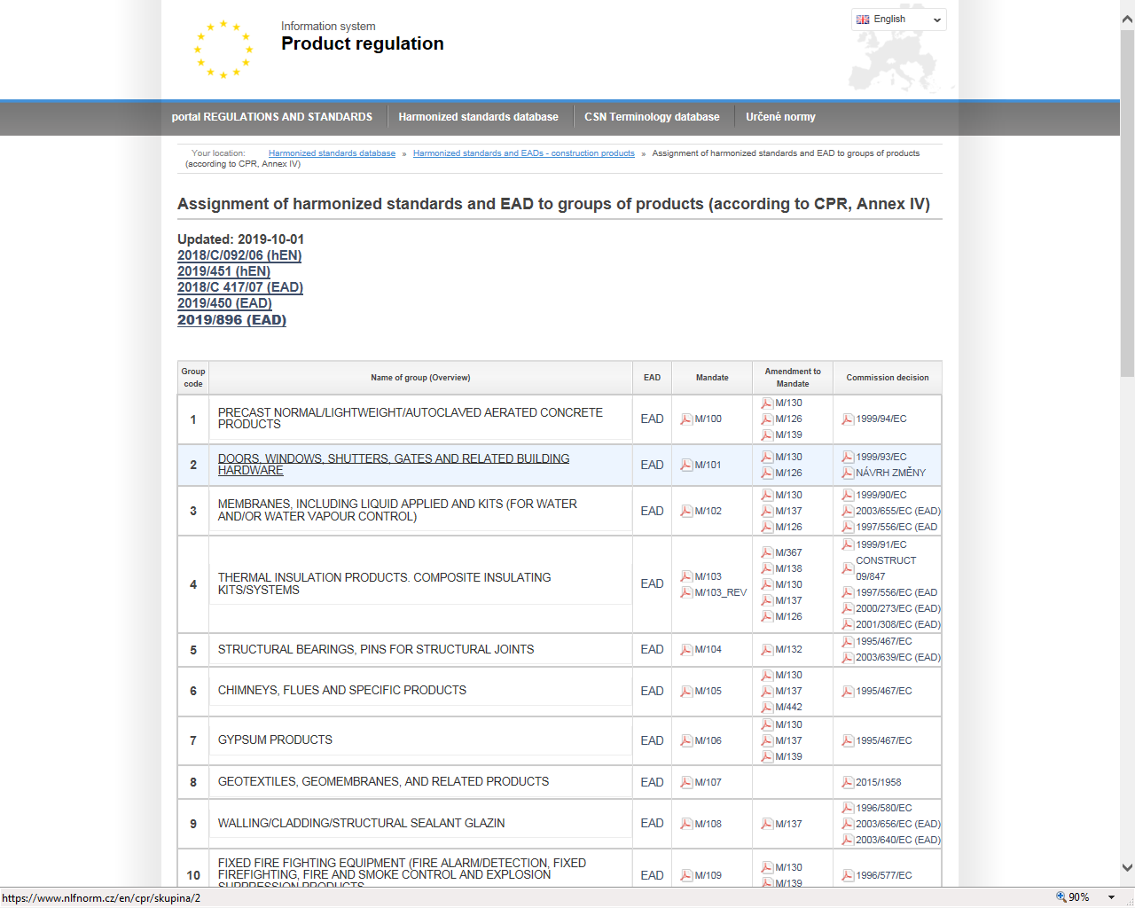

Ukázka otevření skupiny 2 (anglická verze)
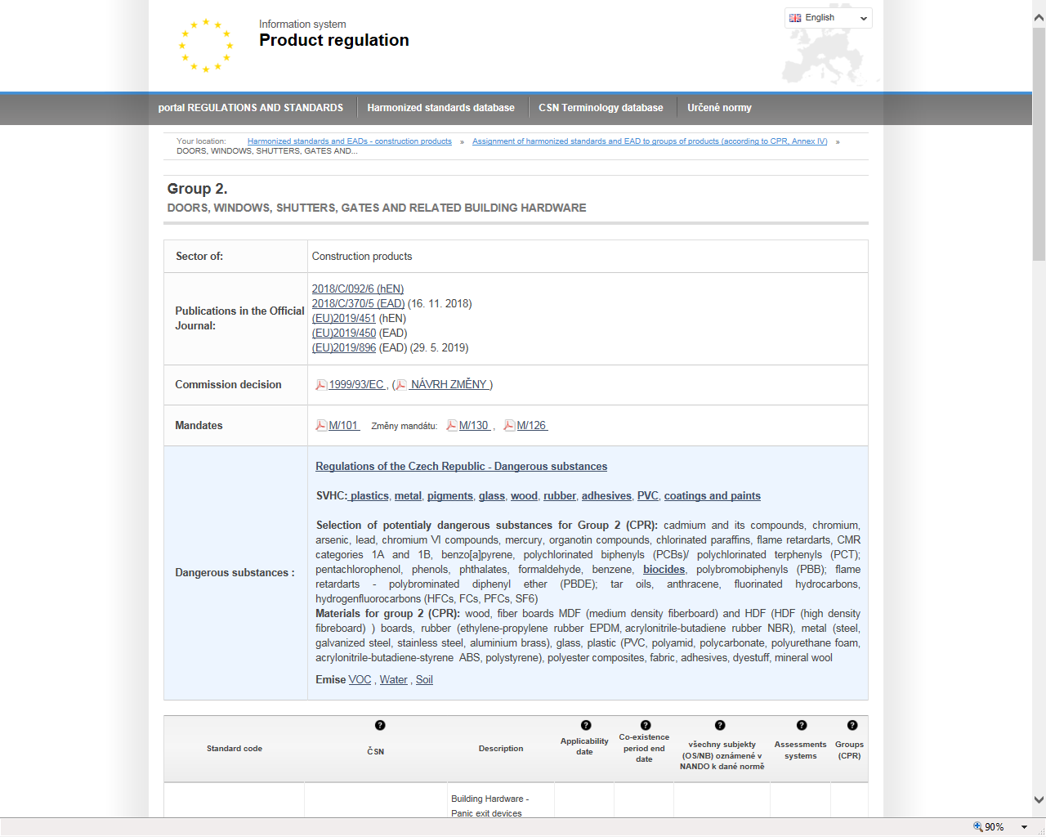

Změny za poslední měsíc (značeny v databázi N zeleně)

Shrnutí změn provedených v daných měsících (funguje česky i anglicky

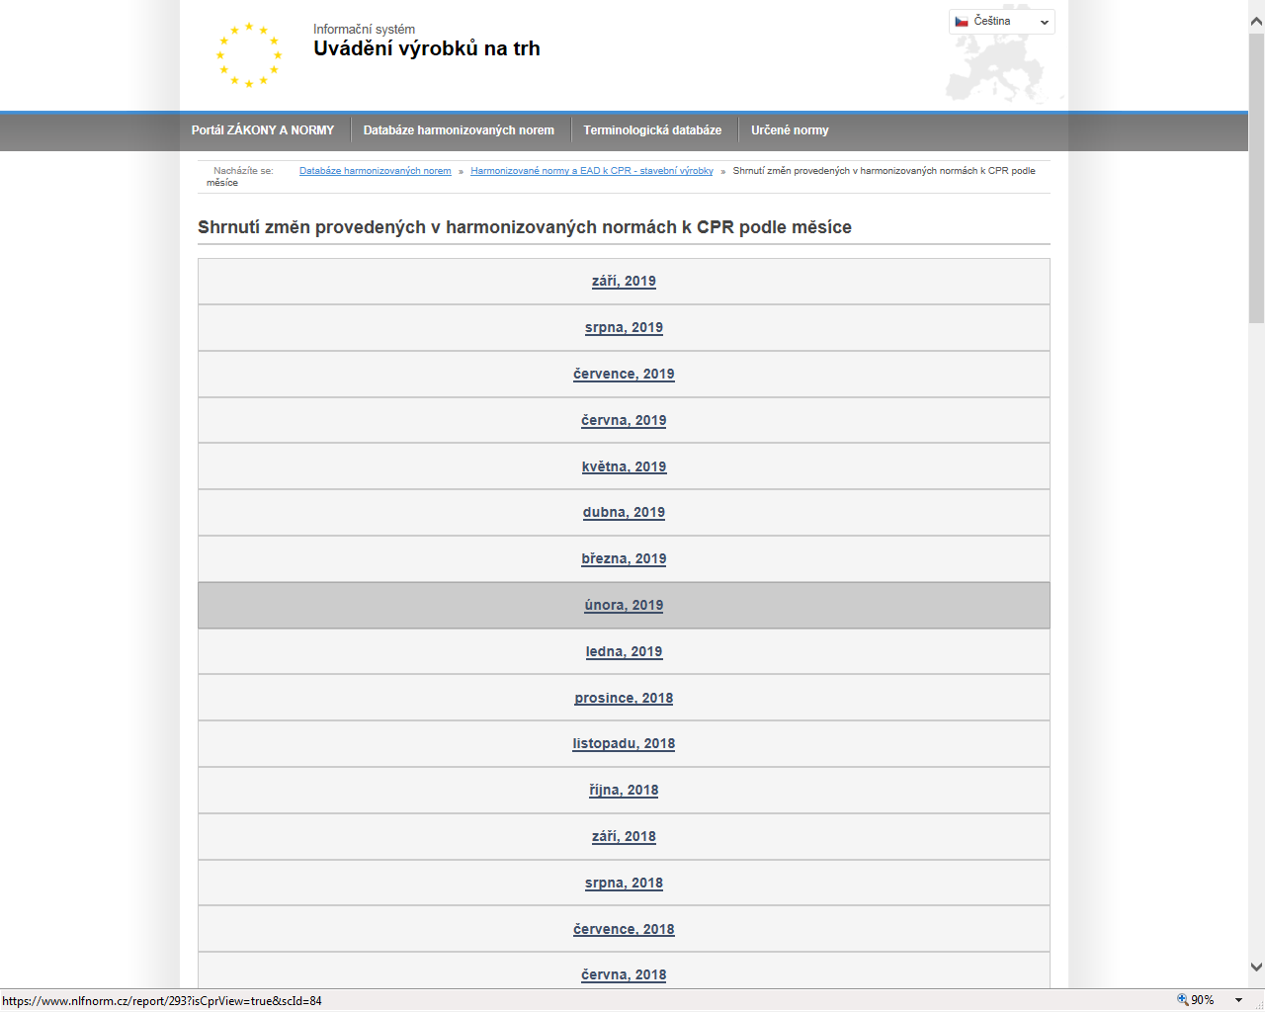

Otevírání ČSN z ČSN on-line
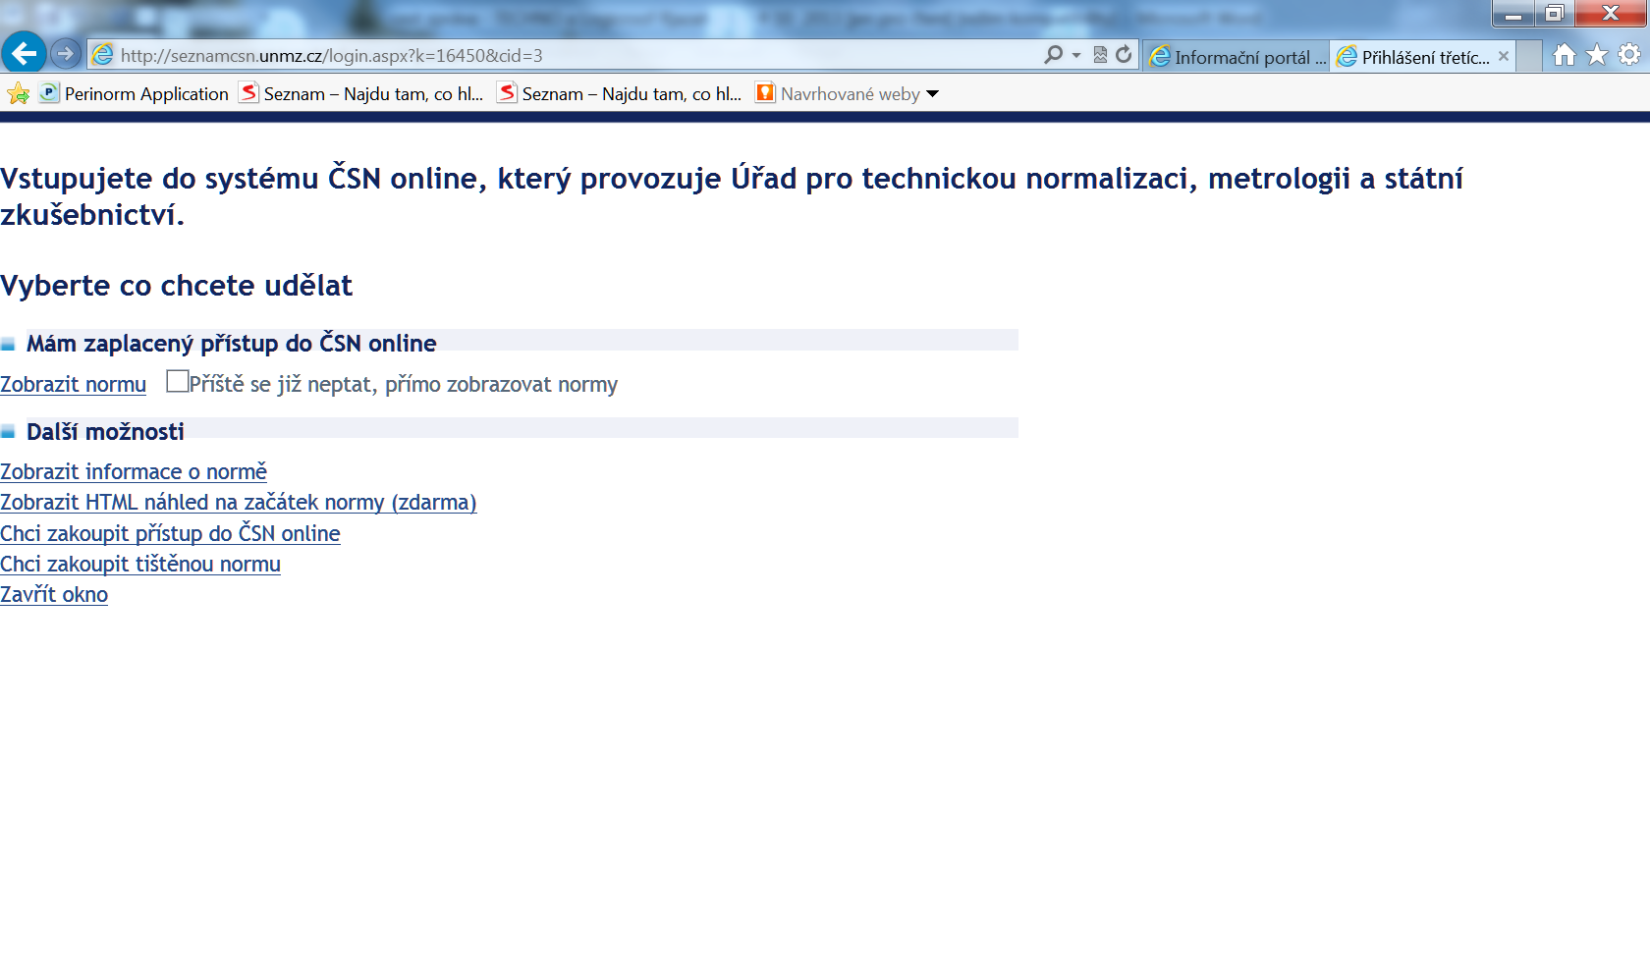
Pokud má uživatel zaplacen přístup do ČSN on-line a chce zobrazit normu, je vyzván k zadání e-mailové adresy, popřípadě hesla. Po zadání platných údajů je uživatel rovnou přesměrován k danému pdf souboru.
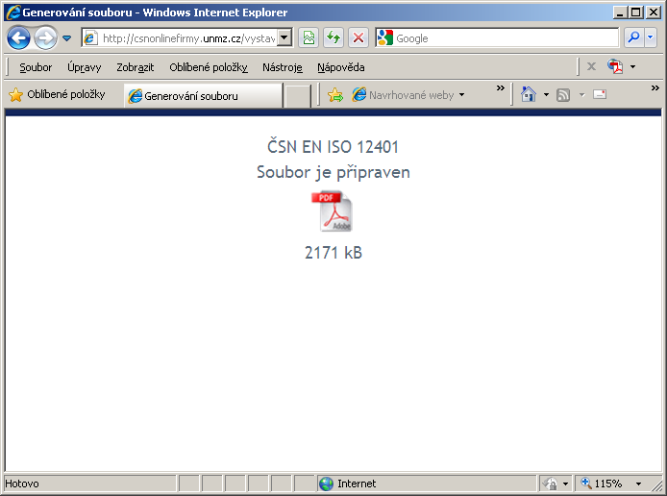v
Při přihlášení na server ČSN on-line je zapsána cookies s platností 14 dní. Je třeba proto mít povolené cookies ve webovém prohlížeči. Po tuto dobu se nemusí uživatel přihlašovat. Pokud uživatel zaškrtne „Příště se již neptat a přímo zobrazovat normy“ budou se normy otevírat přímo a skript se již nebude objevovat. Pokud dojde na počítači ke změně přihlašovacích údajů, je třeba cookies nejdříve smazat. Z důvodu ochrany proti vykrádání roboty je možno otevírat za sebou normy nejdříve za 30 s.

